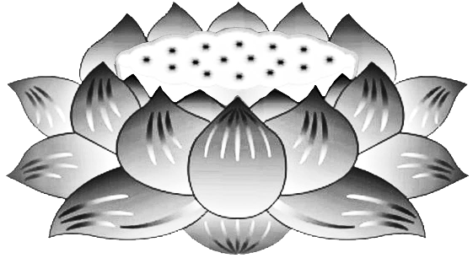

**Bay**

**Máy**

**Cựa**

**Bị**

**Tổn**

**Thương**

**Hết**

**Thảy**

**NhữngChúng**

**Sanh**

**Loại**

**Bò**

**PHẬT QUANG**

**CHỦ CHIẾU**

**TRƯỜNG SANH LỘC VỊ**